第十七讲 等可能事件



【知识点】

等可能事件：如果一次试验由n个基本事件组成，而且所有结果出现的可能性都是相等的，那么每一个基本事件互为等可能事件。

概率

【典型例题】

1.你听到过或者看到过“概率”这个词么？

“明天本市降水的概率是80%……”那么这句话的意思是什么呢？

是明天本市80%的地区下雨？还是本市80%的时间在下雨？还是明天一定下雨？

2. 投一枚骰子，求点数5朝上的可能性的大小。

**小结：**通过上面的问题我们发现把投掷骰子看作是，可以知道这个事件发生的是6，而这些结果的**可能性是** ，点数5朝上发生的结果数是 。所以P= $\frac{1}{6}$。由此我们概括一下等可能事件的可能性大小的求法。

P= $\frac{( )}{( )}$

注意这里的分母是

关键词：

分子是

例1：如图所示，圆盘**等分**为7块，其中有三块红色区域，三块蓝色区域，一块白色区域，指针绕着中心旋转，求指针落在红色区域内的可能性的大小。

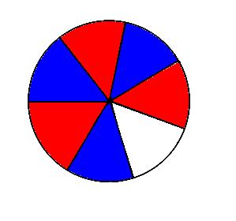

例2：有一道四选一的选择题，某同学完全靠猜获得结果，这个同学答对的可能性是多少？

另外一位同学他知道其中一个选项是错误的，其余的也靠猜测获得结果，这个同学答对的可能性又是多少呢？

例3：一副52张的扑克牌（无大王、小王），从中任意取出一张;

（1）共有多少种等可能的结果;

（2）列出抽到A的所有可能的情况;

（3）求抽到红桃A的可能性的大小;

（4）求抽到A的可能性的大小.

【课后练习】

练习1：求一次抛出两个硬币，都是花那面朝上的可能性的大小？

练习2：两个圆盘一个6等份，一个4等分，用字母和数字分别表示区域

(1)以英文字母和数字分别表示两个指针停的所在区域，写出所有以“字母-数字”形式表示的结果数，如A-1、 A-3 、B-5等等

(2)求以下每小题可能性的大小 ① D-1 ② C-6 ③ E-奇数

思考题：商场搞促销抽奖活动，广告宣传说中奖率为1/10，某位消费者已经抽了9次，都没有中奖，他想再抽一次就肯定中奖了。他的想法正确吗？